○寒川町交通指導員の設置等に関する要綱
令和2年3月23日
改正 令和3年3月24日
(目的)
第1条 この要綱は、町内における交通安全の保持を図るため設置する寒川町交通指導員(以下「指導員」という。)に関し必要な事項を定めるものとする。
(任務)
第2条 指導員は、交通安全に関する次に掲げる事項を行うものとする。
(1) 交通安全思想の普及高揚に関すること。
(2) 指導活動に関すること。
(3) 交通安全施設の保持に関すること。
(4) その他町長が必要と認めた交通安全に関すること。
(委嘱等)
第3条 指導員は、前条の任務(以下「任務」という。)を行うにあたって必要な知識、経験等を有すると認められる者のうちから町長が委嘱する。
2 指導員の定数は、25人以内とする。
(任期)
第4条 指導員の任期は、3年とする。ただし、補欠により委嘱された指導員の任期は、前任者の残任期間とする。
2 指導員は、再任されることができる。
(遵守事項)
第5条 指導員は、任務を行うときは、次の事項を遵守するものとする。
(1) 身分証明書(第1号様式)を携行し、腕章を左腕に付けること。
(2) 警察官の職務権限行為とまぎらわしい行為をしないこと。
(謝礼)
第6条 町長は、指導員に対し、町長が別に定めるところにより謝礼を支給する。
(被服の貸与)
第7条 町長は、指導員に対し、被服を貸与することができる。
2 指導員に貸与する貸与品名、貸与期間及び貸与数量は、別表のとおりとする。ただし、町長が指導員の任務を行う上で必要であると認めたときはこの限りでない。
3 被服の生地質及び形状は、町長が別に定める。
(着用期間)
第8条 被服の着用期間は、次のとおりとする。ただし、町長は、気候その他の状況により必要があると認める場合には、着用期間を適宜に伸縮することができる。
(1) 冬制服 10月1日から翌年5月31日まで
(2) 夏服 6月1日から6月30日まで及び9月1日から9月30日まで
(3) 盛夏略衣 7月1日から8月31日まで
(着用義務)
第9条 被服の貸与を受けた指導員(以下「被服貸与指導員」という。)は、指導員として任務を行うときは、常に貸与品を着用しなければならない。
(貸与品の取扱い等)
第10条 被服貸与指導員は、常に貸与品を最善の注意をもって使用し、保管しなければならない。
2 被服貸与指導員は、貸与品を他人に譲渡し、又は貸与の目的以外に使用してはならない。
3 被服貸与指導員は、貸与品の補修、洗濯その他貸与品の保存上必要な処置は、自己の負担において行うものとする。ただし、特に町長の承認を得た場合は、この限りでない。
(貸与品の返納)
第11条 被服貸与指導員は、指導員を退任したとき又は第7条第2項の規定による貸与期間内に指導員の資格を失ったときは、直ちに貸与品を返納しなければならない。ただし、天災その他やむを得ない特別な事情により返納することができないときは、この限りでない。
(再貸与及び弁償)
第12条 被服貸与指導員は、被服貸与指導員が貸与品を亡失又はき損したときは、その理由等を速やかに町長に報告しなければならない。
2 貸与品の亡失又はき損がやむを得ない理由によるものであり、かつ、代替品の必要があると町長が認めるときは、再貸与することができる。
3 町長は、貸与品の亡失又はき損が故意又は重大な過失によるものであると認めるときは、貸与品の購入価格を限度として、当該被服貸与指導員に町長が定める額を弁償させるものとする。
(被服貸与整理簿)
第13条 町長は、貸与被服の明細を記入した交通指導員被服貸与整理簿(第2号様式)を整備し、貸与状況を常に明らかにしておかなければならない。
(連絡会)
第14条 指導員の相互の連絡協調及び研修を行い、その活動を円滑に推進するため指導員連絡会を置く。
2 指導員連絡会は、関係機関との連携を密にし、指導啓もう活動について相互に資料の提供と交通事情の連絡をするものとする。
(補則)
第15条 この要綱に定めるもののほか、指導員連絡会について必要な事項は、別に定める。
附 則
この要綱は、令和2年4月1日から施行する。
附 則(令和3年3月24日)
(施行期日)
1 この要綱は、令和3年4月1日から施行する。
(残存用紙の使用)
2 この要綱の施行前に、旧要綱の規定により既に調製された様式で用紙が現に残存するものに限り、所要の調整をし、当分の間使用することができる。

別表(第7条関係)
貸与品名 | 貸与期間(年) | 貸与数量
ワッペン | 3 | 1
冬制服(上・下) | 6 | 1
夏服(長袖上下) | 6 | 1
盛夏略衣(半袖) | 3 | 1
合制帽 | 6 | 1
ワイシャツ | 1 | 1
ネクタイ | 3 | 1
防寒衣 | 6 | 1
白雨衣 | 6 | 1
ヘルメット | 6 | 1
半長靴 | 6 | 1
短靴 | 3 | 1
ベルト | 6 | 1
ホイッスル(クサリ付) | 3 | 1
白手袋 | 1 | 1
夜光チョッキ | 6 | 1
停止棒(夜光) | 6 | 1
腕章 | 6 | 1
名札 | 6 | 1

第1号様式(第5条関係)
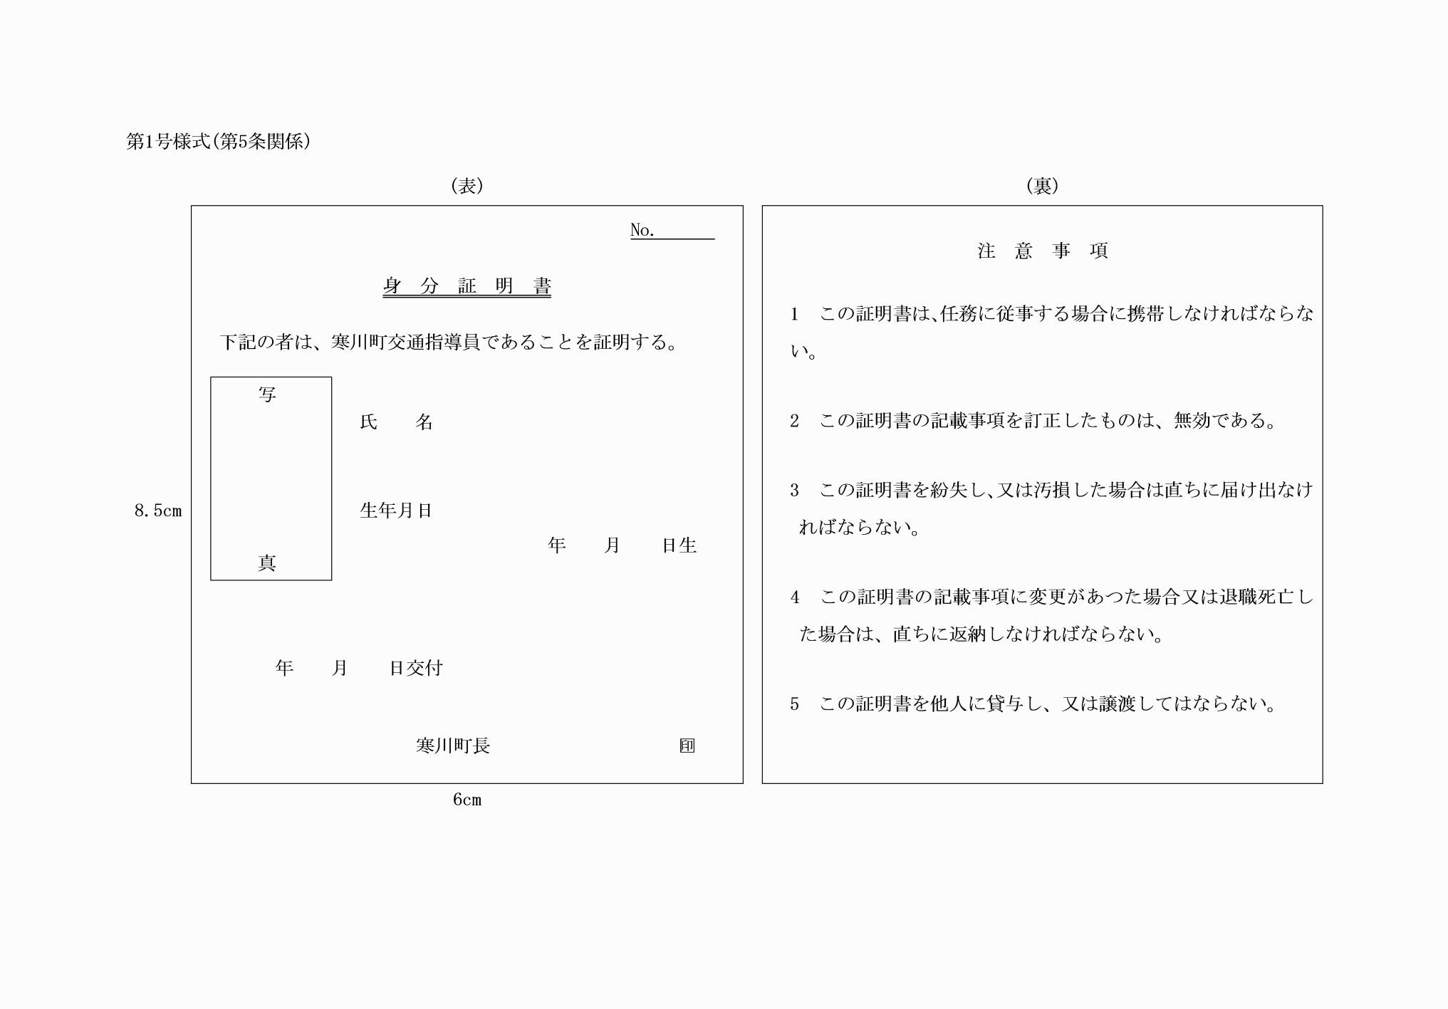

第2号様式(第13条関係)
